9
eee E lll L
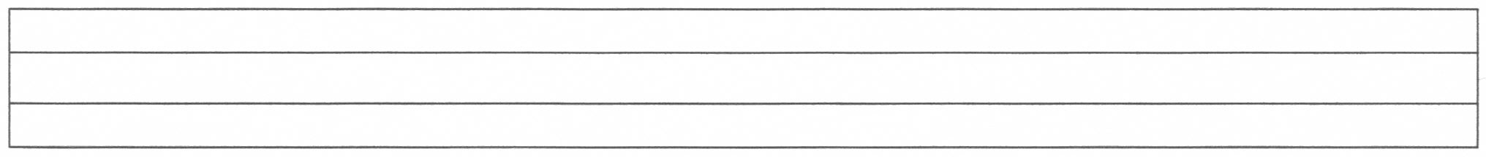
E E
e e

L L
l l

eeee

lllll
e
l
el
el el
el el el el el el el el el el el el
el

el

11

el
e
ele
ele ele
ele ele ele ele ele ele ele ele ele
ele

ele
el ele el ele
el ele. el ele. el ele. el ele. el ele.

OKU VE YAZ

E e E e

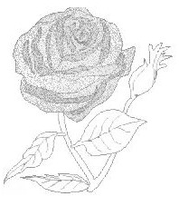

El

ele
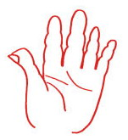

le

El ele.

Elle.

Beş defa oku.
Elle, 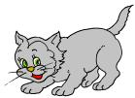 elle, elle.

El ele , el ele, lele, el ele.
Elle, elle, el ele elle.

elle, elle. El ele, elle.

